Normalização até a 3ª Forma Normal (3FN)

**Exercício 1**

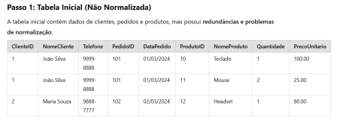**Exercício 2**

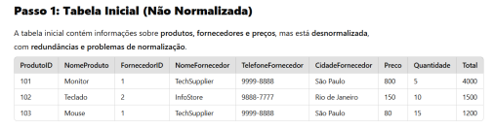**Exercício 3**

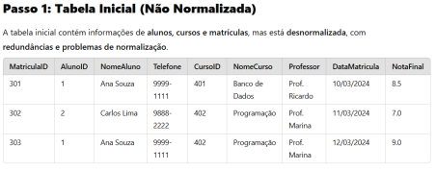

**Exercicio 1**

**1 FORMA - NÃO ESTÁ PORQUE TEM COISAS REPETIDAS COMO: DataPedido, Quantidade, NomeCliente, ClienteID, Telefone, PedidoID**

**TabelProdutoPedido**

| **PeiddoID** | **PreçoUnitário** |
| --- | --- |
| **101** | **100,00** |
| **101** | **25,00** |
| **102** | **80,00** |

**Tabela Pedido**

| **id** | **DataPedido** | **idcliente** |
| --- | --- | --- |
| **101** | **01/03/2024** | **1** |
| **102** | **02/03/2024** | **2** |

**Tabela Produto**

| **id** | **quantidade** | **NomeProduto** |
| --- | --- | --- |
| **10** | **1** | **teclado** |
| **11** | **2** | **mouse** |
| **12** | **1** | **headset** |

| **id** | **nome** | **telefone** |
| --- | --- | --- |
| **1** | **João Silva** | **9999-8888** |
| **2** | **Maria souza** | **9888-7777** |

**ex 2**

**Tabela Fornecedor**

**1fM**

| **FornecedorID** | **NomeFornecedor** | **TelefoneFornecedor** | **CidadeId** |
| --- | --- | --- | --- |
| **1** | **Techsupllier** | **9999-8888** | **1** |
| **2** | **infostore** | **9888-7777** | **2** |
|  |  |  |  |
|  |  |  |  |

**TABELA CIDADE**

**3FM**

| **id** | **nomecidade** |
| --- | --- |
| **1** | **São Paulo** |
| **2** | **Rio de Janeiro** |

**Tabela Produto**

| **ProdutoID** | **NomeProduto** |  |  |
| --- | --- | --- | --- |
| **101** | **monitor** |  |  |
| **102** | **teclado** |  |  |
| **103** | **mouse** |  |  |